Toán – Lớp 1
Tên bài học: Ôn tập phép cộng, phép trừ trong phạm vi 100
Tiết 100
Thời gian thực hiện: ngày 5 tháng 5 năm 2025
1. Yêu cầu cần đạt Học xong bài này. HS đạt các yêu cầu sau:
- Ôn tập tông hợp về tính cộng, trừ trong phạm vi 10.
- Vận dụng được kiến thức, kĩ năng đã học vào giải quyết một số tình huống gắn với thực tế.
- Phát triẻn các NL toán học.
2. Đồ dùng dạy học
a. Giáo viên: SGK Toán 1; các the số và phép tính để HS thực hành tính nhẩm.
b. Học sinh: SGK và các the số
3. Các hoạt động dạy học chủ yếu
Hoạt động của giáo viên | Hoạt động của học sinh
1. Hoạt động mở đầu (5 phút)  - GV tổ chức HS tham gia Trò chơi "Truyền điện”, “Đố bạn” ôn tập tính cộng hoặc trừ nhâm trong phạm vi 10 để tìm kết quả của các phép cộng, trừ trong phạm vi 10.  - GV hướng dẫn HS chơi trò chơi, chia sẻ trước lớp, khuyến khích HS nói, diễn đạt bằng chính ngôn ngữ của các em.  - GV nhận xét, tuyên dương.  2. Hoạt động luyện tập, thực hành (20 phút)  Bài 1.  - Cá nhân HS làm câu a); Tìm kết quả các phép cộng hoặc trừ nêu trong bài rồi ghi phép tính vào vở.  Bài 2.  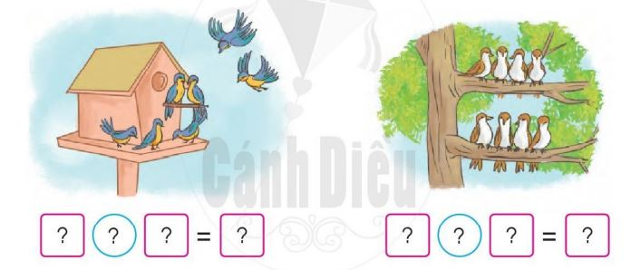  - Cá nhân HS quan sát tranh vẽ, nhận biết và nêu phép cộng thích hợp với từng tranh vẽ.  Bài 3.  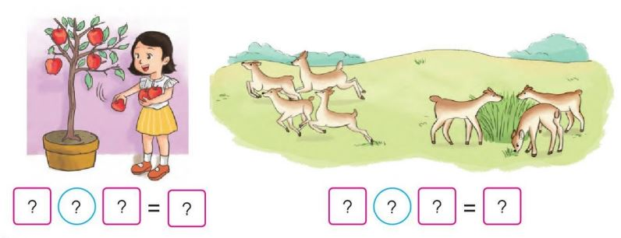  - Cá nhân HS quan sát tranh vẽ, nhận biết và nêu phép trừ thích hợp với từng tranh vẽ.  Bài 4.  a) Số?  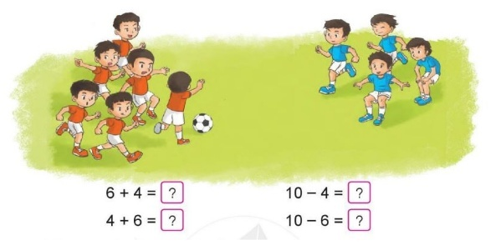  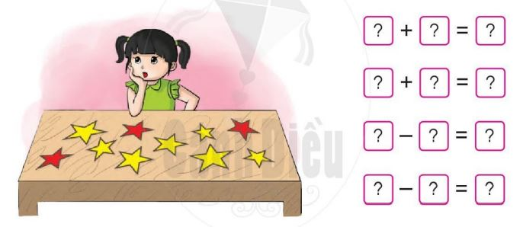  b) Xem tranh rồi nêu phép tính thích hợp.  3. Hoạt động vận dụng (8 phút)  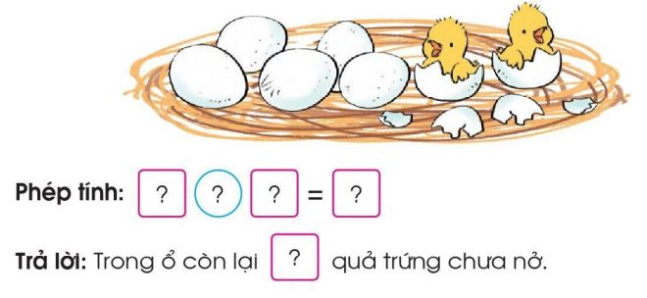  Bài 5.  - HS đọc bài toán và nói cho bạn nghe bài toán cho biết gì, bài toán hỏi gì?  Phép tính: 7 – 2 = 5  Trả lời: Trong tổ còn lại 5 quả trứng chưa nở.  - GV nên khuyến khích HS suy nghĩ và nói theo cách của các em, lưu ý HS tính ra nháp rồi kiểm tra kết quả  - GV khuyến khích HS liên hệ tìm tình huống thực tế liên quan đến phép cộng hoặc trừ trong phạm vi 10.  4. Củng cố - dặn dò (2 phút)  - GV nhận xét tiết học | - HS chia sẻ trước lớp. Đại diện một số bàn, đứng tại chỗ hoặc lên bảng, thay nhau nói một số tình huống có phép cộng, trừ mà mình quan sát được.  - HS lắng nghe.  - Đổi vở, chấm chéo, đặt câu hỏi cho nhau và nói cho nhau về kết quả các phép tính tương ứng.  - HS nêu cách thực hiện phép tính ở câu b): Ta cần thực hiện mỗi phép tính lần lượt từ trái qua phải  - Thảo luận với bạn  - HS chia sẻ trước lớp.  - Thảo luận với bạn  - HS chia sẻ trước lớp.  - HS quan sát tranh ở câu b) và tham khảo câu a), suy nghĩ cách giải quyết vấn đề qua bức tranh  - HS chia sẻ trong nhóm  - Ví dụ: Có 7 ngôi sao màu vàng và 3 ngôi sao màu đỏ. Có tất cả 10 ngôi sao. Thành lập các phép tính:  7 + 3 = 10  3 + 7 = 10  10 – 7 = 3  10 – 3 = 7  - HS thảo luận theo cặp về cách trả lời câu hỏi bài toán đặt ra (quyết định lựa chọn phép cộng hay phép trừ để tìm câu trả lời bài toán đặt ra, giải thích tại sao)  - HS viết phép tính thích hợp và trả lời  - HS chia sẻ tình huống  - HS lắng nghe
4. Điều chỉnh sau bài dạy: Không

